**Tuần 4 Tiết 13 :**

**BÀI 9: ƯỚC VÀ BỘI ( Tiếp theo)**

1. **Nhắc lại kiến thức**
2. **Bài tập**

**Bài 2 (SGK trang 30):**

1. Tìm tập hợp các ước của 30

b) Tìm tập hợp các bội của 6 nhỏ hơn 50

c) Tìm tập hợp C các số tự nhiên x sao cho x vừa là bội của 18, vừa là ước của 72.

Giải:

a) Tập hợp các ước của 30

Ư(30) = {1; 2; 3; 5; 6; 10; 15; 30}

b) B(6) = { 0; 6; 12; 18; 24; 30; 36; 42; 48; 54; 60; ….}

Các bội của 6 nhỏ hơn 50 là: 0; 6; 12; 18; 24; 30; 36; 42; 48

c) B(18) ={ 0; 18; 36; 54; 72; 90; ….}

Ư(72) = {1; 2; 3; 4; 6; 8; 9; 12; 18; 24; 36; 72}

Vậy tập hợp C các số tự nhiên x sao cho x vừa là bội của 18, vừa là ước của 72 là:

C = {18; 36; 72}

**BT3 SGK trang 30 :** Viết mỗi tập hợp sau bằng cách liệt kê các phần tử.

a) A = {x ∈ Ư(40)| x > 6};

b) B = {x ∈ B(12)| 24 ≤ x ≤ 60}.

Giải:

1. Ta có:

Ư(40) = {1; 2; 4; 5; 8; 10; 20; 40}

Vì A = {x ∈ Ư(40)| x > 6} nên:

A = {8; 10; 20; 40}

b) Ta có:

B(12) = { 0; 12; 24; 36; 48; 60; 72; 84; ….}

Vì B = {x ∈ B(12)| 24 ≤ x ≤ 60} nên:

B = {24; 36; 48; 60}

1. **Bài tập bổ sung:**

**Bài 1:** Tìm các số tự nhiên x sao cho:

a) x ∈ B(12) và 20 ≤ x ≤ 50

b) 15 $⋮x$ và 0 < x ≤ 40

c) x ∈ Ư(20) và x > 8

d) x $⋮$ 16

***Dặn dò:***

- Ghi nhớ khái niệm ước và bội; Cách tìm ước và bội.

- Hoàn thành bài 1 phần III bài tập bổ sung.

- Chuẩn bị bài mới “Số nguyên tố. Hợp số. Phân tích một số ra thừa số nguyên tố.”.

# TIẾT 14 + 15:

# BÀI 10: SỐ NGUYÊN TỐ. HỢP SỐ.

# PHÂN TÍCH MỘT SỐ RA THỪA SỐ NGUYÊN TỐ.

1. **Số nguyên tố. Hợp số**

**- Số nguyên tố là số tự nhiên lớn hơn 1, chỉ có hai ước là 1 và chính nó.**

**- Hợp số là số tự nhiên lớn hơn 1 có nhiều hơn hai ước.**

**Ví dụ:** Ư(17) = {1; 17}

=> Số 17 là số nguyên tố

Ư(18) = {1; 2; 3; 6; 9; 18}

=> Số 18 là hợp số

**Chú ý: Số 0 và số 1 không là số nguyên tố và cũng không là hợp số.**

**2. Phân tích một số ra thừa số nguyên tố.**

***a) Phân tích một số tự nhiên ra thừa số nguyên tố:***

**- Phân tích một số tự nhiên lớn hơn 1 ra thừa số nguyên tố là viết số đó dưới dạng một tích các thừa số nguyên tố.**

**Ví dụ:**

- Số 7 là số nguyên tố và dạng phân tích ra thừa số nguyên tố của nó là 7. ( 7=7)

- Số 12 là hợp số và 12 được phân tích ra thừa số nguyên tố là:

12 = 2 . 2 . 3 = 22 . 3

***\* Chú ý:***

- Mọi số tự nhiên lớn hơn 1 đều phân tích được thành tích các thừa số nguyên tố.

- Mỗi số nguyên tố chỉ có một dạng phân tích ra thừa số nguyên tố là chính số đó.

- Có thể viết gọn dạng phân tích một số ra thừa số nguyên tố bằng cách dùng lũy thừa.

***b) Cách phân tích một số ra thừa số nguyên tố***

*Cách 1: Phân tích một số ra thừa số nguyên tố theo cột dọc:*

VD:

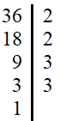

* 36 = 22.32

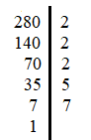

* 280 = 23. 5. 7

***Chú ý:***

Khi viết kết quả phân tích một số ra thừa số nguyên tố, ta thường viết các ước nguyên tố theo thứ tự từ nhỏ đến lớn.

*Cách 2: Phân tích một số ra thừa số nguyên tố bằng sơ đồ cây:*

VD: Ta có thể phân tích 18 ra thừa số nguyên tố theo các sơ đồ cây như sau:

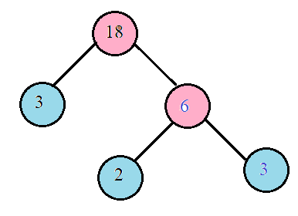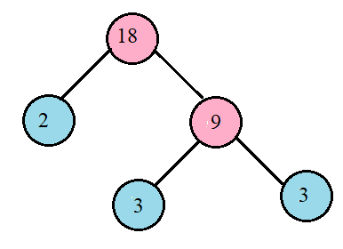

**18 = 2.32**

**Thực hành 3:**

**b)**

42

6

**7**

**2**

**3**

**42 = 2.3.7**

**c)**

280

10

**28**

**4**

**7**

**2**

**5**

**2**

**2**

**280 = 23.5.7**

***Nhận xét:***  Dù phân tích một số ra thừa số nguyên tố bằng cách nào thì ta cũng được cùng một kết quả.

***Dặn dò:***

- Xem lại bài và luyện tập phân tích một số ra thừa số nguyên tố bằng 2 cách: theo sơ đồ cột dọc và sơ đồ cây.

- Hoàn thành các bài tập sau: Bài 1, bài 5, bài 6 SGK trang 34.

- Xem trước Bài: “**HOẠT ĐỘNG THỰC HÀNH VÀ TRẢI NGHIỆM”.**

# TIẾT 16:

# BÀI 11: HOẠT ĐỘNG THỰC HÀNH VÀ TRẢI NGHIỆM

**Hoạt động 1 : Lập bảng các số nguyên tố không vượt quá 100**

***a) Quan sát bảng các số tự nhiên từ 1 đến 100 gồm 10 hàng, 10 cột như dưới đây :***

- Gạch chân số 1.

- Giữ lại ( đóng khung) số 2, gạch chân tất cả các số là bội của 2 mà lớn hơn 2.

- Giữ lại số 3, gạch chân tất cả các số là bội của 3 mà lớn hơn 3.

- Giữ lại số 5, gạch chân tất cả các số là bội của 5 mà lớn hơn 5.

- Giữ lại số 7, gạch chân tất cả các số là bội của 7 mà lớn hơn 7.

- Tiếp tục quá trình này cho đến khi tất cả các số được giữ lại hoặc bị gạch chân.

|  |  |  |  |  |  |  |  |  |  |
| --- | --- | --- | --- | --- | --- | --- | --- | --- | --- |
| 1 | 2 | 3 | 4 | 5 | 6 | 7 | 8 | 9 | 10 |
| 11 | 12 | 13 | 14 | 15 | 16 | 17 | 18 | 19 | 20 |
| 21 | 22 | 23 | 24 | 25 | 26 | 27 | 28 | 29 | 30 |
| 31 | 32 | 33 | 34 | 35 | 36 | 37 | 38 | 39 | 40 |
| 41 | 42 | 43 | 44 | 45 | 46 | 47 | 48 | 49 | 50 |
| 51 | 52 | 53 | 54 | 55 | 56 | 57 | 58 | 59 | 60 |
| 61 | 62 | 63 | 64 | 65 | 66 | 67 | 68 | 69 | 70 |
| 71 | 72 | 73 | 74 | 75 | 76 | 77 | 78 | 79 | 80 |
| 81 | 82 | 83 | 84 | 85 | 86 | 87 | 88 | 89 | 90 |
| 91 | 92 | 93 | 94 | 95 | 96 | 97 | 98 | 99 | 100 |

**Lưu ý: Các số được giữ lại là tất cả các số nguyên tố bé hơn 100.**

**=> Các số nguyên tố trong bảng trên là :**

***b) Trả lời câu hỏi :***

*- Số nguyên tố nhỏ nhất là số : ……*

*- Số nguyên tố lớn nhất trong phạm vi 100 là số : ………*

*- Có phải mọi số nguyên tố đều là số lẻ không ? Vì sao ?*

*- Có phải mọi số chẵn đều là hợp số không ? Vì sao ?*

**Hoạt động 2 :** *Dùng bảng các số nguyên tố ở cuối chương này ( trang 47). Em hãy tìm các số nguyên tố trong các số sau :* **113 ; 143 ; 217 ; 529.**

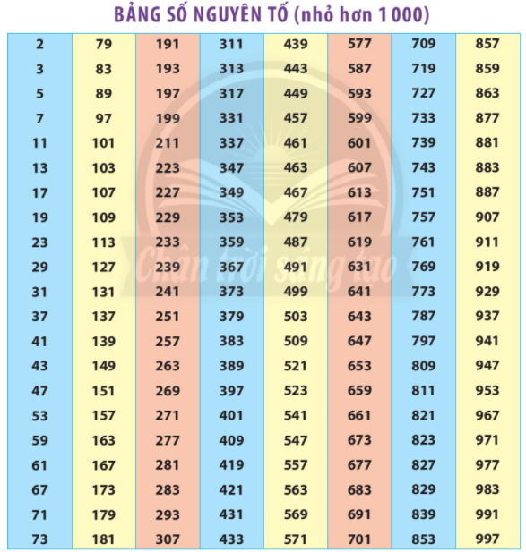

**\* *Dặn dò:***

- Xem lại bảng số nguyên tố.

- Xem và đọc trước bài: “**Ước chung. Ước chung lớn nhất.”**